**今日动态**

**12月6日 星期二 晴**

1. **入园情况：**

今日出勤人数25人，**姚燚**一位小朋友请假，有封控在家的孩子请第一时间联系老师哦！

**2.区域游戏**

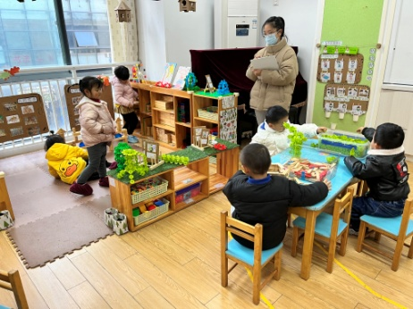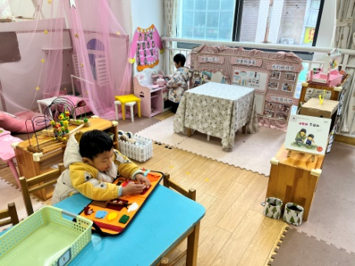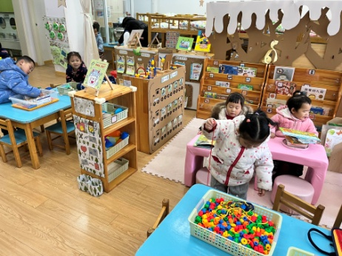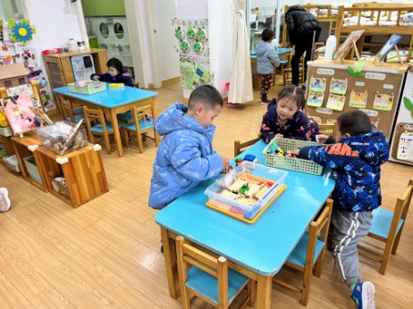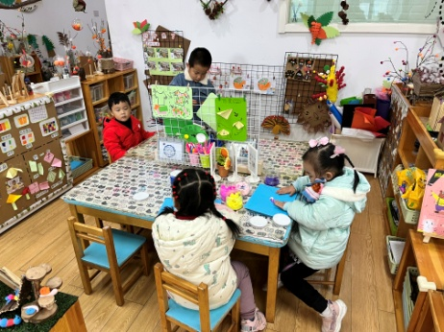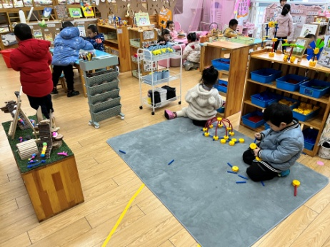

**3.集体活动：好玩的冰**

冰是冬天的主要特征之一，为了让孩子们亲身体验得知水遇冷会上冻结成冰，那冰遇到热就会化成水这一科学道理设计了这节科学活动玩冰，让孩子们在与冰的亲密接触与操作中具体感知冰的特性并荻得冰融化经验，最后在欣赏夹心冰块制作过程中激发幼儿动手制作冰制品的兴趣。让孩子通过多种感官参与活动.从中发现知识，学习知识，学会技能，以达到获取经验，建构概念，培养能力的目的。

我们欣赏了许多冰雕作品，回家家长们可以继续让孩子感受一下冰块哦！

**4.生活活动**

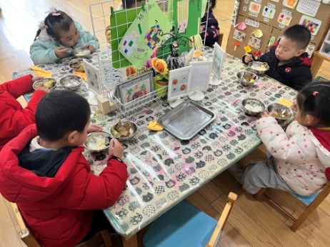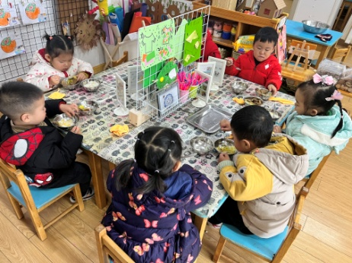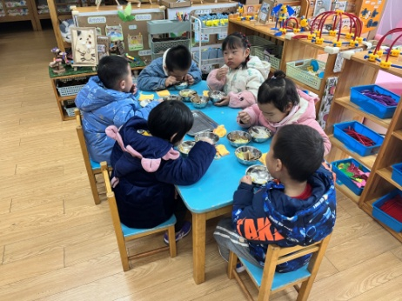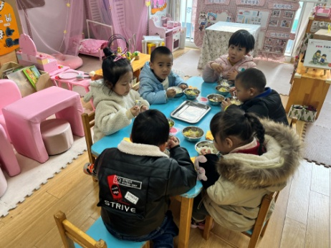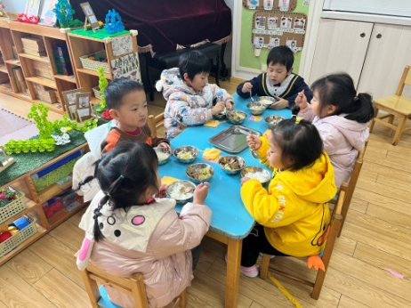

**5.温馨提示**

